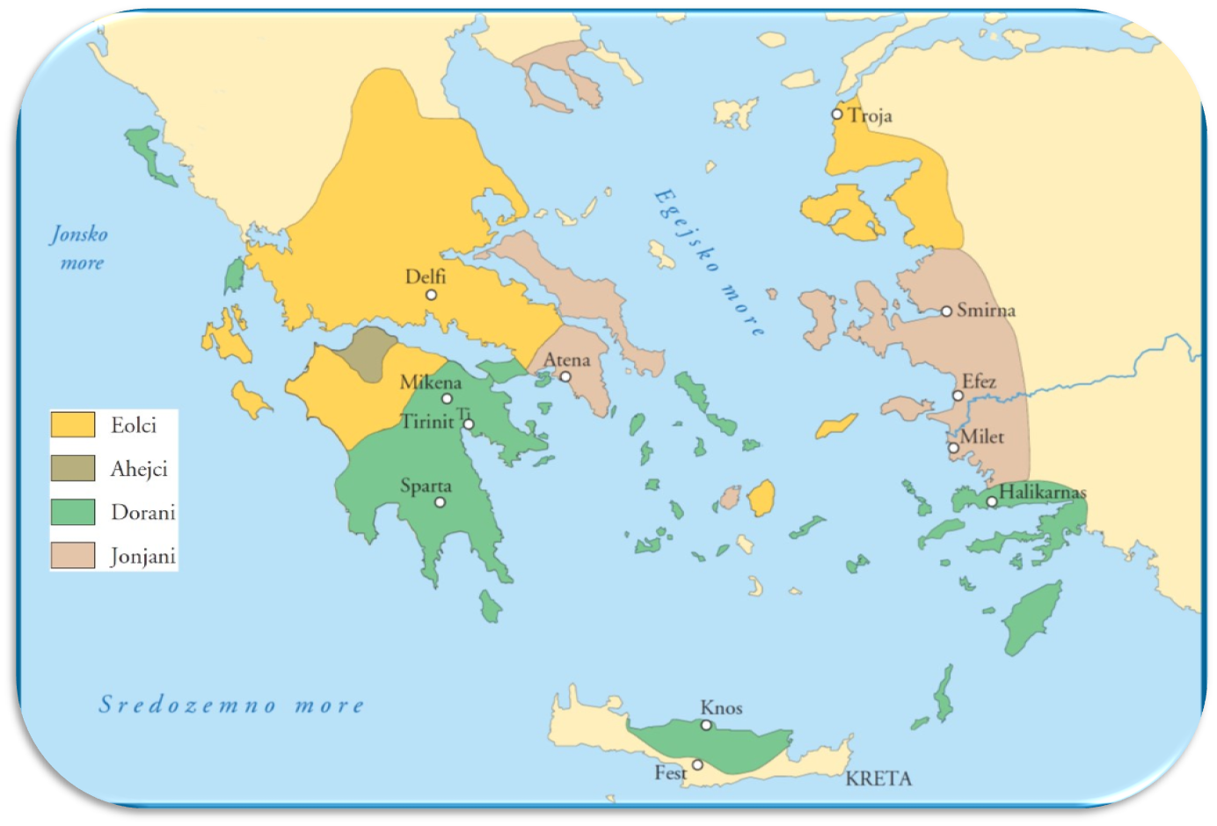
Dragi učenici kad budete gledali grčka plemena važno je da razlikujete koje je pleme osnovalo polis Atenu, a koji Spartu. To nismo još radili, ali vam unaprijed stavljam material.

